Инструкция по настройки подключения по локальной сети в Windows 7
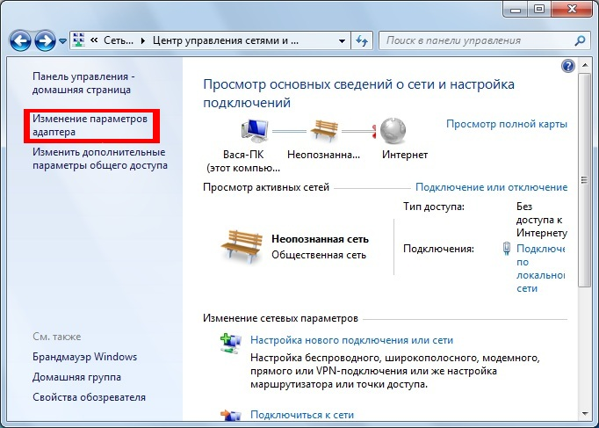
1. Нажимаем кнопку "Пуск";
2. Выбираем пункт меню "Панель управления";
3. «Сеть и Интернет»;
4. Затем «Центр управления сетями и общим доступом»;
5. В появившемся окне нажать на «Изменение параметров адаптера» (меню слева);
6. Правой кнопкой мыши нажать на «Подключение по локальной сети» и выбрать пункт «Свойства»;
7. В появившемся диалоговом окне необходимо выделить пункт «Протокол Интернета версии 4(TCP/IPv4)» и нажать кнопку «Свойства»;
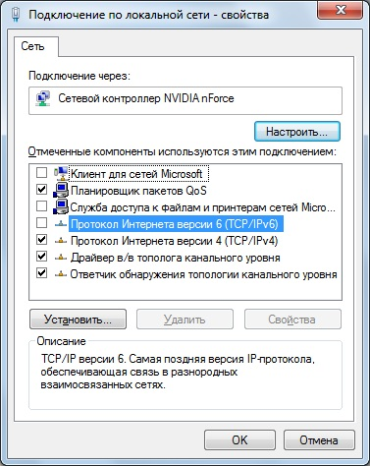

8. Выберите закладку "Общие". Выберите пункт "Использовать следующий IP-адрес".
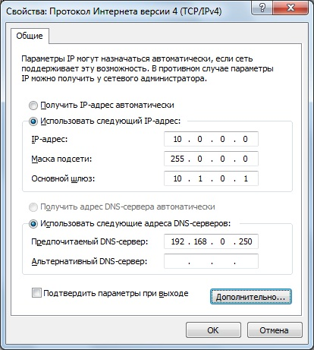

В строке "IP-адрес" введите адрес, присвоенный провайдером.
В строке "Маска подсети" нужно ввести маску присвоенную провайдером.
В строке "Основной шлюз" введите адрес шлюза присвоенного провайдером.

Ниже, необходимо выбрать пункт "Использовать следующие адреса DNS-серверов".

В строке "Предпочитаемый DNS-сервер" введите DNS присвоенный провайдером.

Остальные параметры и настройки можно не трогать, если Вы не знаете их предназначения. Данных настроек вполне достаточно для корректной работы локальной сети
.

